Министерство образования и науки РФ

ФГБОУ ВО «Восточно-Сибирский государственный университет технологий и управления»

Электротехнический университет

Кафедра систем информатики

**ОТЧЕТ**

**по лабораторной работе № 3**

на тему «Прогнозирование при помощи Нейронной сети»

по дисциплине «Методы интеллектуального анализа данных»

Выполнила: студентка гр. Б616 Шильникова Д.М.

Проверила: к.т.н., доцент Бильгаева Л.П.

Улан-Удэ

2019

1. **Линейная регрессия**

Исходные данные, рассчитанные с помощью автоматической регрессии, указаны на рисунках 1, 2.

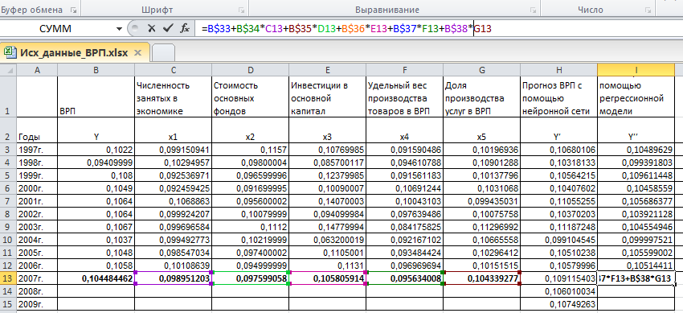

Рисунок 1 – Исходные данные

Формула ячейки **I13 = B$33+B$34*C13+B$35*D13+B$36*E13+B$37*F13+B$38*G13**

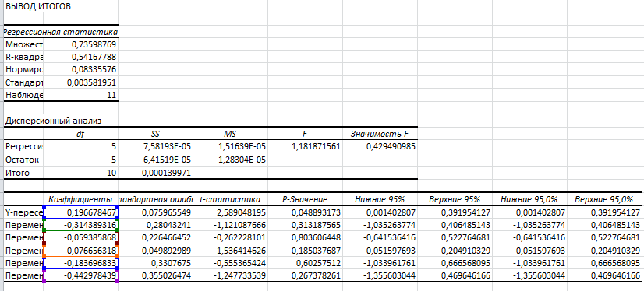

Рисунок 2 – Исходные данные

1. **Нейронная сеть**

Эксперимент 1

Использование логистического сигмоида. Параметры указаны на рисунке 3.

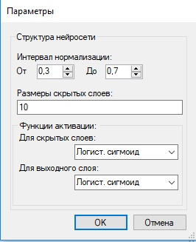

Рисунок 3 – Эксперимент 1

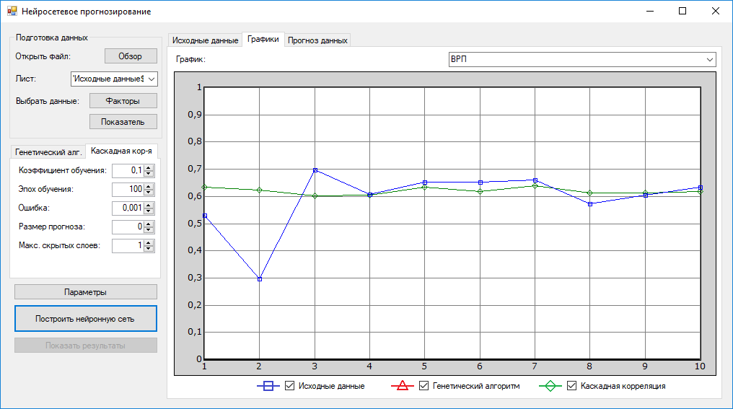

Рисунок 4 – Эксперимент 1

Наибольшая погрешность в точке 2 с нормированным отклонением 0,753.

Наименьшая погрешность в точке 4,9 с нормированным отклонением 0,001.

Эксперимент 2

Использование гиперболического тангенса. Параметры указаны на рисунке 5.

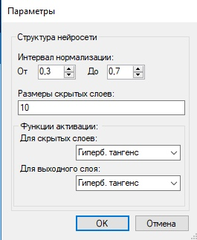

Рисунок 5 – Эксперимент 2

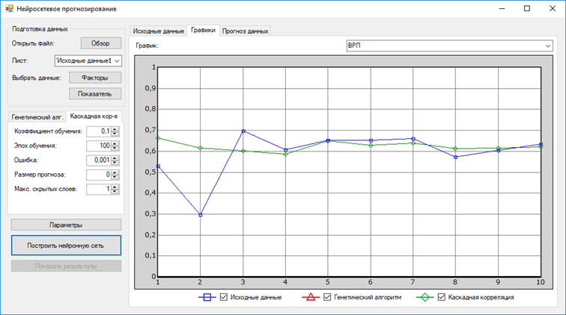

Рисунок 6 – Эксперимент 2

Наибольшая погрешность в точке 2 с нормированным отклонением 0,752.

Наименьшая погрешность в точке 5 с нормированным отклонением 0,01.

Эксперимент 3.

Использование логистического сигмоида и гиперболического тангенса. Параметры указаны на рисунке 7.

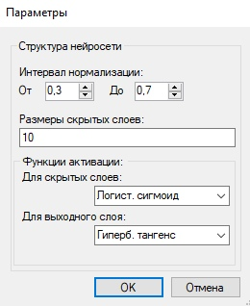

Рисунок 7 – Эксперимент 3

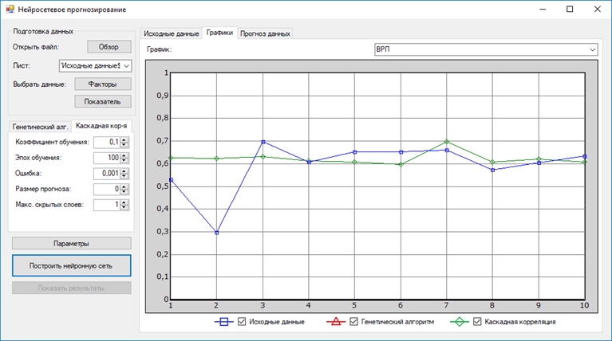

Рисунок 8 – Эксперимент 3

Наибольшая погрешность в точке 2 с нормированным отклонением 0,753.

Наименьшая погрешность в точке 4 с нормированным отклонением 0,01.

1. **Вывод**

Исследовав выше перечисленные испытания, наиболее приближенные к реальным данным были во втором испытании, где использовалась функция активации для скрытых и выходных слоев гиперболического тангенса.